**Examen : Microbiologie Prévisionnelle**

**Corrigé type**

*Master II : Microbiologie Appliquée*

*(Année Universitaire 2024/2025, durée : 1h 30)*

**Questions :**

1. **Donnez une définition de la microbiologie prévisionnelle, ses principaux objectifs et ses domaines d’application (3pts).**

Définition : **La microbiologie prévisionnelle** est une discipline qui permet la maîtrise de développement de la flore microbienne pathogène et d’altération et **l’estimation de la durée** pour laquelle un produit demeure consommable sans danger, elle **vise à estimer par le bais des modèles mathématiques** si, et à quelle vitesse, les micro-organismes vont se multiplier, survivre, ou mourir dans l’aliment en fonction des facteurs environnementaux.

Principaux objectifs :

* Maitrise de développement de la flore microbienne dans une matrice alimentaire
* Evaluation de l’efficacité des traitements thermique.
* Maitrise des opérations des opérations de stockage, transformation et conditionnement des produits alimentaire dans une chaine de fabrication.
* Mise en place des méthodes de traitements des aliments efficaces (calcule température/temps).
* Combinaison entre les données microbiologies, mathématique et informatiques pour développer des programmes informatisés décrivant le croissance et la destruction des microorganismes dans une matrice alimentaire.

Domaines d’applications :

* Industries agroalimentaire (HACCP, durée de vie d’un produit…)
* Domaine pharmaceutique, cosmétique, parapharmaceutique…

1. **Décrivez brièvement les facteurs influençant la croissance et la survie des microorganismes dans les aliments. (2pts)**
2. **Besoins nutritifs**: le milieu doit contenir tous les éléments nécessaires à sa croissance. Les bactéries ont besoin d’eau, d’une source de carbone, d’oxygène, d’hydrogène, d’azote, de souffre et de phosphore. Plus le milieu et riche en nutriment plus la croissance des microorganismes est maximale.
3. **L’influence de la température** La température influence beaucoup la croissance des micro-organismes car le froid peut bloquer le métabolisme des microbes et peut même entrainer une forte mortalité lors de la congélation. La plupart des bactéries prolifère rapidement entre 20 et 45°C mais on distingue trois types de bactéries selon leur optimum de température : -les psychrophiles -les -les thermophiles .
4. **L’influence du pH :** Tous les micro-organismes ne réagissent pas de la même manière vis à vis du pH. Le pH influe notamment sur la perméabilité cellulaire et la disponibilité des substrats.

Les levures et moisissures tolèrent une gamme de pH très large pour la croissance (de 2 à 8,5) avec un pH optimal entre 4 et 6. La plupart des bactéries se multiplient quant à elles en milieu neutre. Lorsque le pH est inférieur à 4,5, la croissance des bactéries est inhibée.

1. **L’influence des nutriments :** La composition des aliments favorise la croissance de différents types de bactéries. Par exemple, un jus de fruit entamé, laissé à température ambiante favorise la croissance des levures et entrainera une fermentation alcoolique.
2. **L’influence de l’oxygène :** Certaines bactéries se développent uniquement en présence d’oxygène, on les appelle aérobies strictes, d’autres se développent uniquement en absence d’oxygène (anaérobies strictes). Les autres, qui se multiplient en absence ou en présence d’oxygène sont qualifiées d’aéro-anaérobies.

Les champignons sont des organismes aérobies mais certains peuvent se développer en anaérobie et donc plus en profondeur des aliments

1. **L’influence du sel :** Depuis la préhistoire, le sel est utilisé pour conserver la viande et le poisson car il permet de diminuer la multiplication des microorganismes. En effet, le sel a la capacité d’attirer l’eau et de la retenir.
2. **Citez 3 espèces microbiennes qui sont couramment étudiés en microbiologie prévisionnelle et décrivez leurs caractéristiques et les risques qui peuvent entrainer. (2pts)**

*Escherichia coli* O157 : H7 : coccobacilles Gram -, asporulés, acapsulés, aéro-anérobie, provoque des diarrhées sanglantes, vomissement, toxi-infection alimentaire, gastro-entérites.

Groupe de *Bacillus cereus* : comprends 7 espèces bactériennes : bacilles G+, aérobies, sporulées, tolèrent des basses températures, provoquent des syndromes émétiques et diarrhéiques.

*Clostridium boutilinum*: bacille G+, anaérobies, sporulés, produit des neurotoxines qui paralysent les muscles, provoquent le boutilisme.

1. **Expliquez l’effet du pH sur la résistance thermique des microorganismes. (2pts)**

Les microorganismes peuvent être plus sensibles ou plus résistants à la chaleur en fonction du pH. Certains microorganismes sont plus sensibles à la chaleur dans des conditions acides du à la déstabilisation de leurs protéines et à la perturbation de leur stabilité membranaire, par conséquent, ils sont plus résistants dans des pH neutres.

Pour les aliments acides, l'acidité du milieu empêche les spores de redonner des formes végétatives. Un traitement de pasteurisation permet donc d'obtenir pour ces produits les mêmes conditions de conservation qu'une stérilisation. Nous parlons alors de pasteurisation stérilisante.

1. **Quels sont les utilités de l’utilisation des modèles mathématique dans la microbiologie prévisionnelle ? (3pts)**

Les modèles mathématiques sont utilisés pour prévoir la croissance et le comportement des microorganismes dans différents environnements en fonction des facteurs environnementaux et conditions. L’établissement et l’optimisation de ces modèles substituent la démarche expérimentale longue et fastidieuse. De nombreux modèles sont utilisés et leurs données s’ajustent bien avec les données expérimentales. Ils servent également pour l’optimisation des conditions de croissances, l’optimisation des processus de stérilisation, la maitrise de produit…….

1. **Expliquez le principe général du Challenge test. (2pts)**

Le Challenge Test est un protocole microbiologique dont l'objectif est de déterminer par simulation le comportement des microorganismes dans un produit alimentaire, si ce produit est susceptible de permettre ou non le développement d’une bactérie pathogène ou potentiellement pathogène, telle que Listeria monocytogenes, Bacillus Cereus ou Staphylococcus aureus. Il s’applique aussi à d’autres micro-organismes responsables d’altération : bactéries végétatives, bactéries sporulées ou levures.

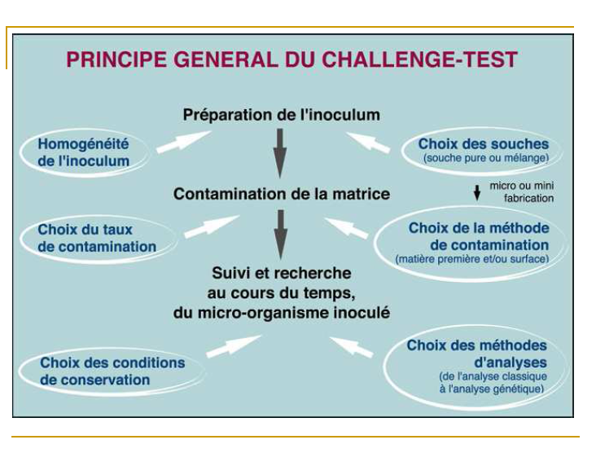

**Exercice : (6 pts)**

Calculer le temps de conservation d’un lait à une température de conservation de 12°C selon la formule ci-dessous et le modèle racine carrée pour atteindre une population de 106 UFC/ml de *listeria monocytogenes* sachant que le niveau du germe après Pasteurisation est de 0.1 UFC/ml .N= 106 UFC/ml

N0 = 0.1 UFC/ml

T= 12°C

Formule modèle racine carrée $\sqrt{μ}$ = b (T-Tmin) avec b= 0.0354

$\sqrt{μ}$ = b (T-Tmin) = 0.0354 * 12 = 0.424 **µ =0.180 division/heure** **(2pts)**

d= log10 (N/N0) * ln (10 ) /μ

d= log (106/ 0.1)*2.3/0.180

d= 89.54 heures **(2 pts)**

d= 3.73 jours **(2 pts) , 3 jours et 17 heurs**